УКРАЇНА
ПЕРЕГІНСЬКА СЕЛИЩНА РАДА
СЛИВКІВСЬКА ГІМНАЗІЯ

НАКАЗ

28.05.2026р с. Сливки №33

Про підсумки проведення самооцінювання
якості освітньої діяльності
за напрямом «Система оцінювання»

Відповідно до Законів України «Про освіту» (стаття 41, частини 3 ст.48) та «Про повну загальну середню освіту» (стаття 42), Порядку проведення моніторингу якості освіти, затвердженим наказом Міністерства освіти і науки України 16 січня 2020 року № 54, зареєстрованим в Міністерстві юстиції України 10 лютого 2020 року за № 154/34437, Методики оцінювання освітніх і управлінських процесів ЗЗСО, Положення про внутрішню систему забезпечення якості освіти в Сливківській гімназії від 30.08.2022р., наказу Сливківської гімназії № 9.1 від 01.04.2026року «Про організацію самооцінювання освітньої діяльності у закладі освітина 2025-2026 навчальний рік», наказу Сливківської гімназії № 9.2 від 01.04.2026року «Про створення робочої групи для проведення якості освітніх та управлінських процесів в закладі за напрямом «Система оцінювання здобувачів освіти» у 2025-2026 навчальному році» з метою розбудови внутрішньої системи забезпечення якості освітньої діяльності та якості освіти в закладі, постійного підвищення якості освітньої діяльності, використання системного підходу до здійснення моніторингу на всіх етапах освітнього процесу протягом квітня, травня було проведено вивчення та самооцінювання освітнього середовища закладу освіти робочою групою в складі:
Червак О.М., директор закладу освіти
Кузь О.Б., заступник директора з НВР, координатор робочої групи
Макар І.Б., вчитель англійської мови
Шолопак Р.М., практичний психолог
Федоришин Л.М., вчитель української мови
Приймак І.В., голова профспілки закладу освіти, педагог-організатор
Вагилевич Г.М., голова ШМО вчителів природничо-математичних дисциплін
Федорчак М.О., вчитель української мови
Яцишин Я.С., вчитель математики
Андрейчук Н.О., член батьківського комітету 9 класу
Вагилевич Т.Р., голова батьківської ради закладу освіти
Іванів Х.М., член учнівського самоврядування закладу

Члени робочої групи протягом квітня, травня проводили спостереження за системою оцінювання та заповнювали форму спостереження. Також в період з 01 по 30 квітня було проведено онлайн-опитування усіх учасників освітнього процесу (батьків, педпрацівників, учнів).
Результати самооцінювання за напрямом «Система оцінювання» узагальнено в довідці (додаток 1,2).

НАКАЗУЮ:
1.Затвердити довідку про результати самооцінювання за напрямом «Система оцінювання» (додаток №1).
2.Результати самооцінювання за напрямом «Освітнє середовище закладу освіти» розглянути на засіданні педагогічної ради.
3.Об’єктивні результати щорічного самооцінювання якості освітньої діяльності закладу в 2025-2026 навчальному році за напрямом «Система оцінювання» врахувати при складанні річного плану роботи та освітньої програми закладу на 2025-2026 навчальний рік з метою покращення якості освітньої діяльності закладу.
4. Результати щорічного самооцінювання якості освітньої діяльності закладу в 2025-2026 навчальному році за напрямом «Система оцінювання» врахувати при підготовці щорічного звіту керівника закладу освіти.
5. Контроль за виконанням цього наказу залишаю за собою.

Директор Оксана ЧЕРВАК

З наказом ознайомлені:
Оксана КУЗЬ _______________ Ірина ПРИЙМАК _______________

Додаток №1 до наказу
Сливківської гімназії
від 28.05.2026року №33
Про результати самооцінювання та спостереження за системою оцінювання та шляхи вдосконалення освітньої діяльності в процесі розбудови внутрішньої системи забезпечення якості освіти.
Основним результатом самооцінювання системи оцінювання є визначення її прозорості та відповідності критеріям НУШ. За результатами анкетування педагогів щодо видів оцінювання, які використовуються в освітньому процесі, встановлено, що 75% учителів застосовують поточне оцінювання та 75% – формувальне оцінювання. Це свідчить про орієнтацію педагогів на систематичний контроль навчальних досягнень учнів і надання якісного зворотного зв'язку.
Підсумкове оцінювання використовують 65% педагогів, що забезпечує визначення рівня засвоєння учнями програмового матеріалу за певний період навчання.
Взаємооцінювання учнів застосовують 25% опитаних, що сприяє розвитку в здобувачів освіти навичок співпраці, критичного мислення та вміння об'єктивно оцінювати результати роботи однокласників.
Самооцінювання використовують лише 10% педагогів, що свідчить про недостатнє впровадження практик, спрямованих на формування в учнів уміння аналізувати власні досягнення, визначати труднощі та відповідально ставитися до власного навчання.
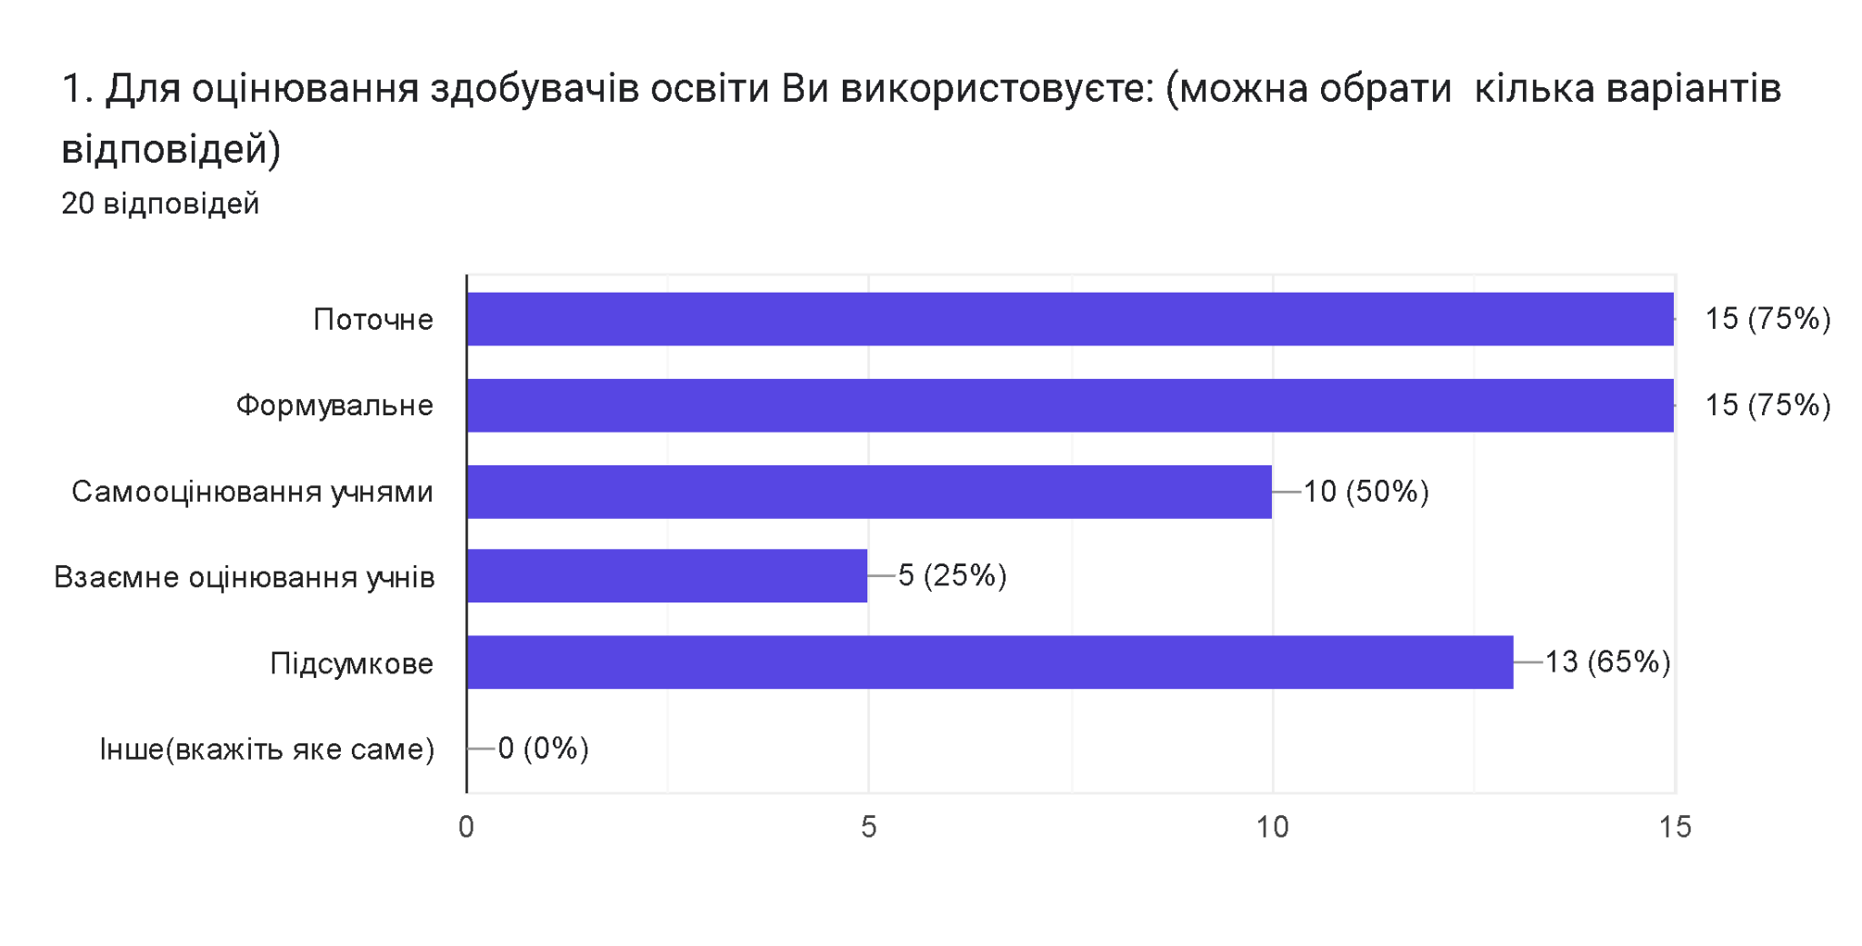
75% педагогів адаптують критерії МОН до умов роботи закладу освіти, 25% використовують виключно рекомендації МОН, а 10% розробляють власні критерії оцінювання, зокрема спільно з учнями. Жоден із респондентів не вважає критерії оцінювання непотрібними. Це свідчить про усвідомлене використання педагогами критеріїв оцінювання та їх адаптацію до освітнього процесу.
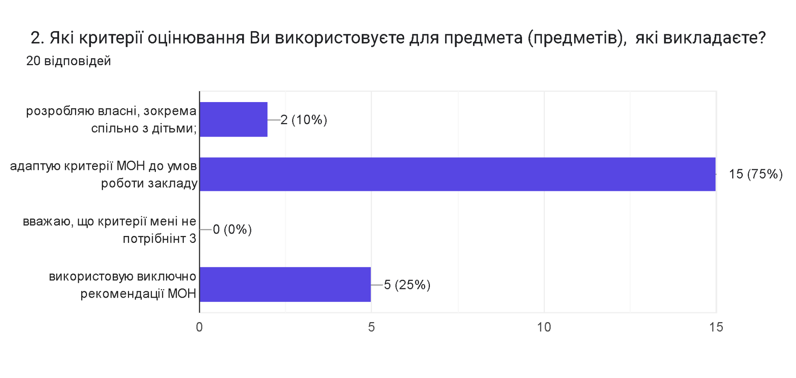
75% педагогів інформують учнів про критерії оцінювання на початку навчального року або перед виконанням завдань, 50% повідомляють про критерії перед видами робіт, 30% пояснюють їх індивідуально, а 10% використовують інші способи інформування. Жоден із педагогів не зазначив, що не інформує учнів про критерії оцінювання. Це свідчить про достатній рівень відкритості та прозорості оцінювання.
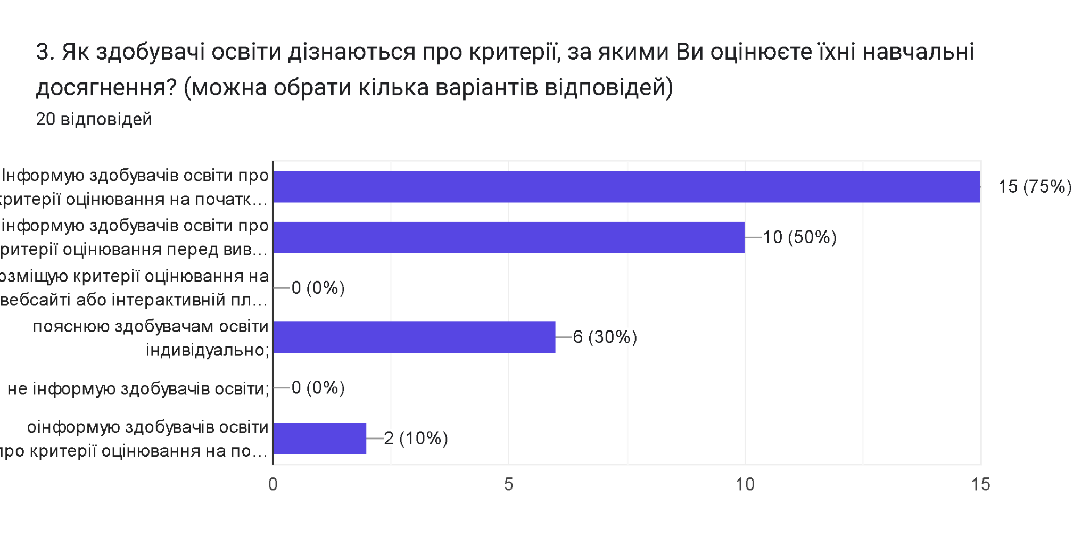
Переважна більшість педагогів відзначає позитивний особистісний поступ здобувачів освіти. На думку респондентів, він проявляється у зростанні самостійності, відповідальності, впевненості у власних силах, розвитку критичного мислення та мотивації до навчання. Педагоги пов'язують цей поступ із використанням інтерактивних технологій, роботою в групах, системою оцінювання та рівнем навчальних досягнень учнів.
73,7% педагогів проводять бесіди щодо дотримання академічної доброчесності, 68,4% добирають завдання, які унеможливлюють списування, 36,8% ознайомлюють учнів з основами авторського права, а 26,3% використовують методичні розробки для формування основ академічної доброчесності. Результати свідчать про системну роботу педагогів щодо формування культури академічної доброчесності.
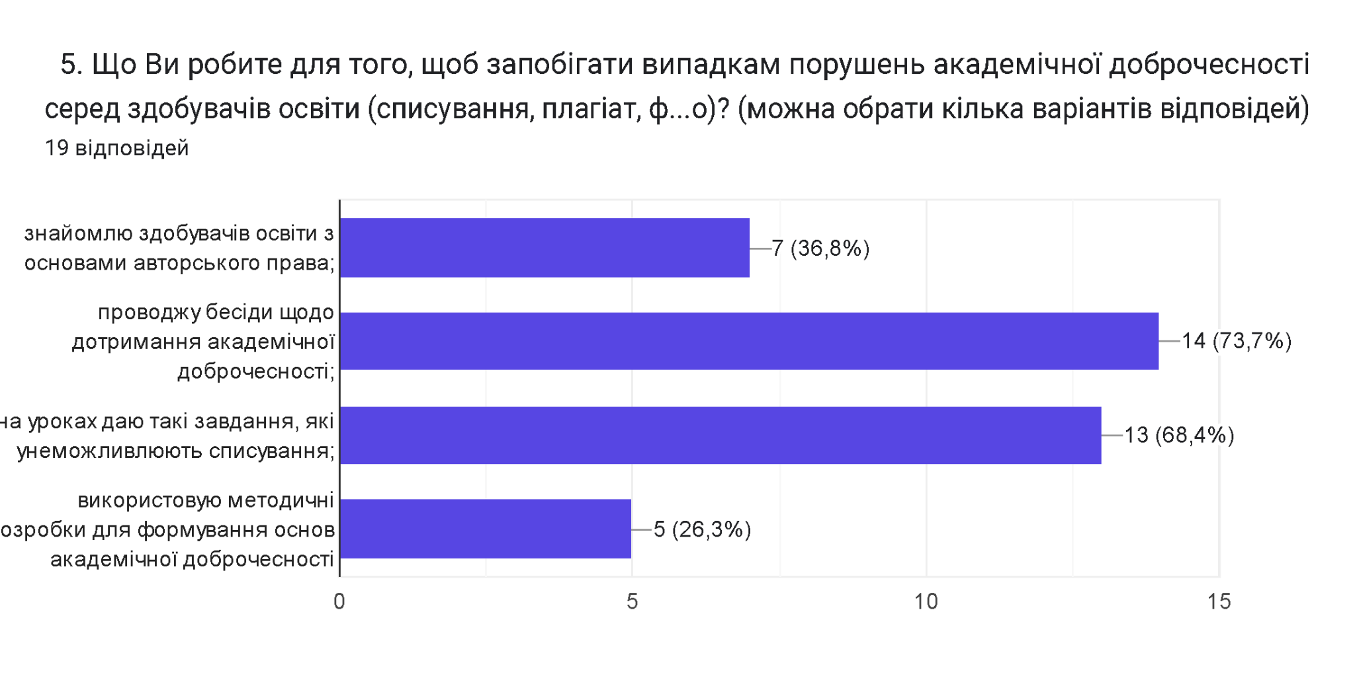
68,4% педагогів постійно використовують цифрові інструменти зокрема:
💻 Освітні платформи: Google Classroom, Всеукраїнська школа онлайн (ВШО), «Мрія», Moodle.
📝 Сервіси для тестування та опитування: Google Форми, Kahoot!, Quizizz, LearningApps.
📊 Інструменти для створення презентацій та спільної роботи: PowerPoint, Canva, Google Презентації, Padlet.
🎥 Засоби для онлайн-навчання: Zoom, Google Meet, Microsoft Teams.
📚 Електронні підручники та бібліотеки: електронні версії підручників, інтерактивні навчальні матеріали.
🎬 Інструменти для створення відео та інтерактивних завдань: YouTube, Edpuzzle.
21,1% застосовують їх частково, а 10,5% надають перевагу паперовим носіям. Це свідчить про достатній рівень цифровізації освітнього процесу.
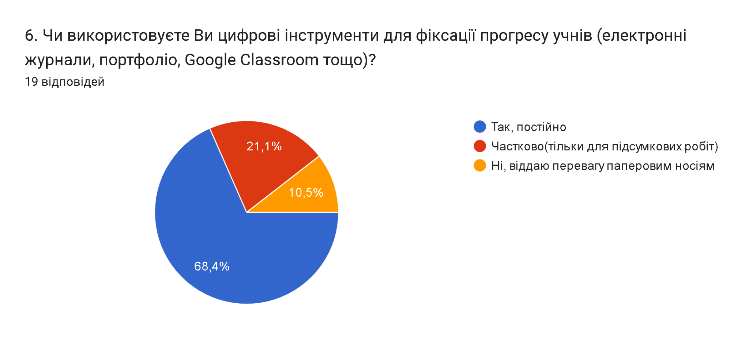
68,4% педагогів надають зворотний зв'язок до кожної роботи, а 31,6% роблять це переважно після великих контрольних робіт. Відповідей про відсутність зворотного зв'язку не зафіксовано. Це свідчить про розуміння педагогами важливості коментування результатів навчання та надання рекомендацій щодо подальшого розвитку учнів.
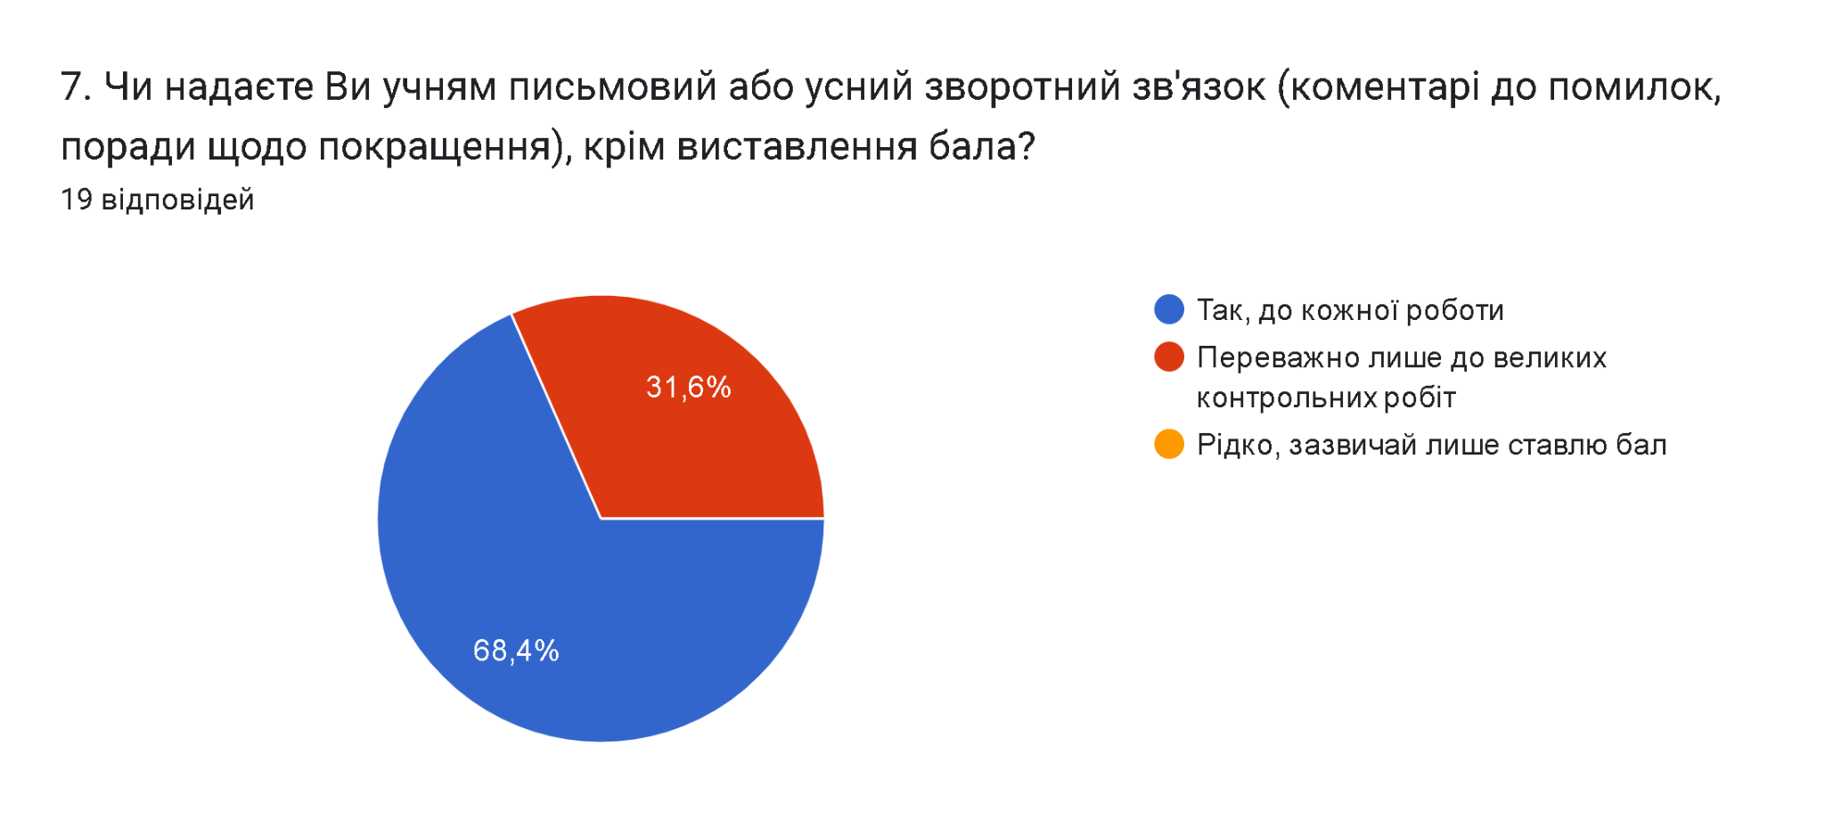
За результатами анкетування педагогів встановлено, що 57,9% респондентів зазначили, що питання єдиних підходів до оцінювання на засіданнях методичних об'єднань не обговорюється, і кожен учитель здійснює оцінювання на власний розсуд. Водночас 42% педагогів повідомили, що в закладі освіти розроблено спільні критерії та підходи до оцінювання навчальних досягнень учнів.
Отримані результати свідчать про недостатній рівень узгодженості вимог до оцінювання між педагогами. Відсутність єдиних підходів може призводити до різного трактування критеріїв оцінювання та виникнення непорозумінь серед учнів і батьків щодо об'єктивності виставлення оцінок.
З метою забезпечення прозорості та справедливості оцінювання доцільно активізувати роботу методичних об'єднань щодо вироблення та впровадження єдиних підходів до оцінювання навчальних досягнень учнів, узгодження критеріїв оцінювання та систематичного обговорення питань академічної доброчесності й формувального оцінювання.
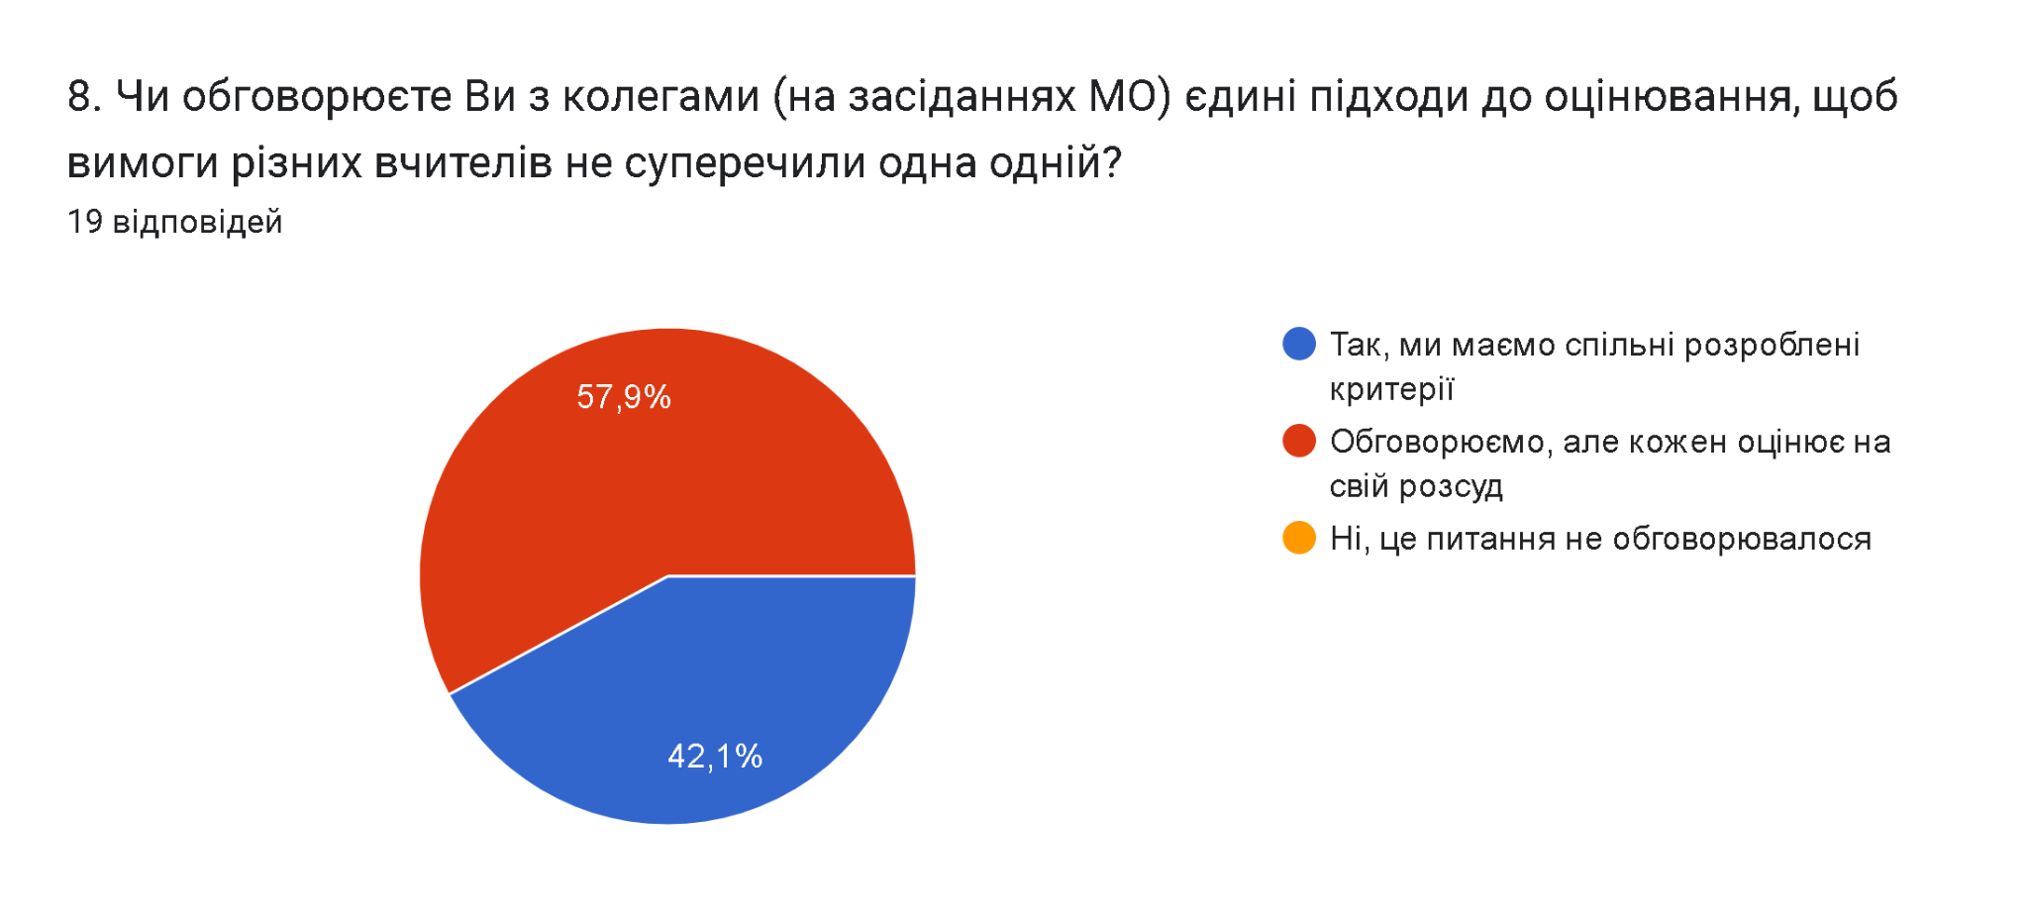
Анкетування для учнів
З метою вивчення думки здобувачів освіти щодо організації освітнього процесу, системи оцінювання, психологічного комфорту та освітнього середовища в закладі було проведено анкетування учнів. Участь в опитуванні дала змогу отримати об'єктивну інформацію про рівень задоволеності учнів навчанням, визначити сильні сторони діяльності закладу та окреслити напрями для подальшого вдосконалення.
Результати анкетування є важливим інструментом самооцінювання діяльності закладу освіти, оскільки відображають безпосереднє бачення учнями умов навчання, взаємин із педагогами, рівня підтримки та безпеки освітнього середовища. Аналіз відповідей дає можливість оцінити ефективність організації освітнього процесу, виявити проблемні питання та прийняти відповідні управлінські рішення.
Загалом результати анкетування свідчать про достатній рівень задоволеності учнів організацією освітнього процесу та створенням умов для навчання і розвитку. Водночас окремі аспекти потребують подальшого обговорення та вдосконалення з метою підвищення якості освіти та забезпечення комфортного й безпечного освітнього середовища для всіх учасників освітнього процесу.
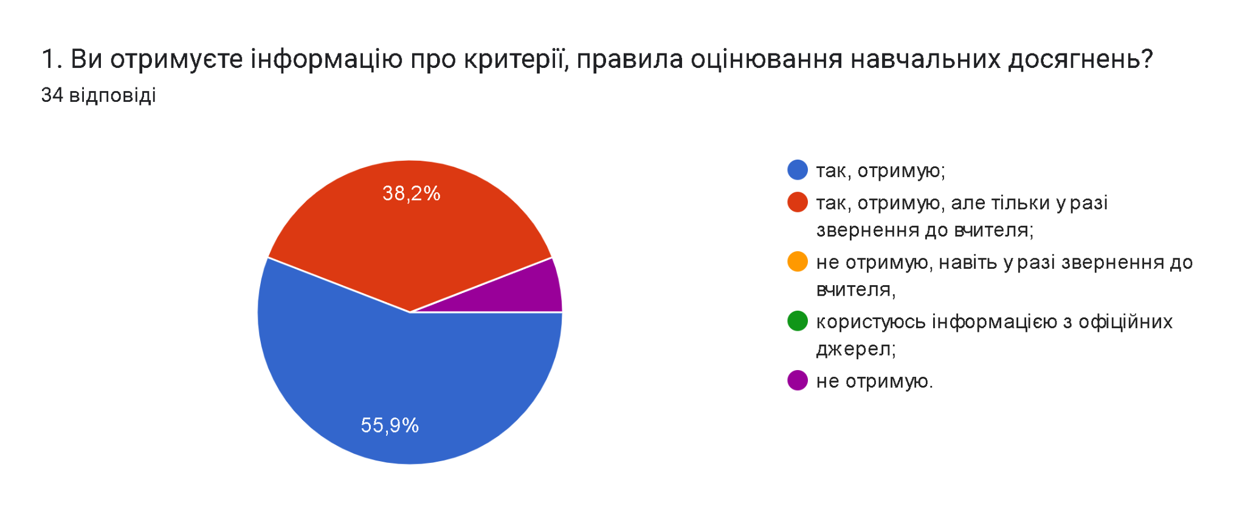
55,9% учнів зазначили, що отримують таку інформацію, 38,2% – отримують її лише у разі звернення до вчителя, а близько 5,9% відповіли, що не отримують інформації про критерії оцінювання. Це свідчить про достатній рівень інформування учнів, проте окремі здобувачі освіти потребують більш системного ознайомлення з правилами оцінювання.
41,2% учнів вважають, що їх оцінюють справедливо, а 52,9% – що оцінювання є справедливим у більшості випадків. Лише незначна частина респондентів висловила незадоволення об'єктивністю оцінювання. Отже, переважна більшість учнів позитивно оцінює систему оцінювання в закладі освіти.
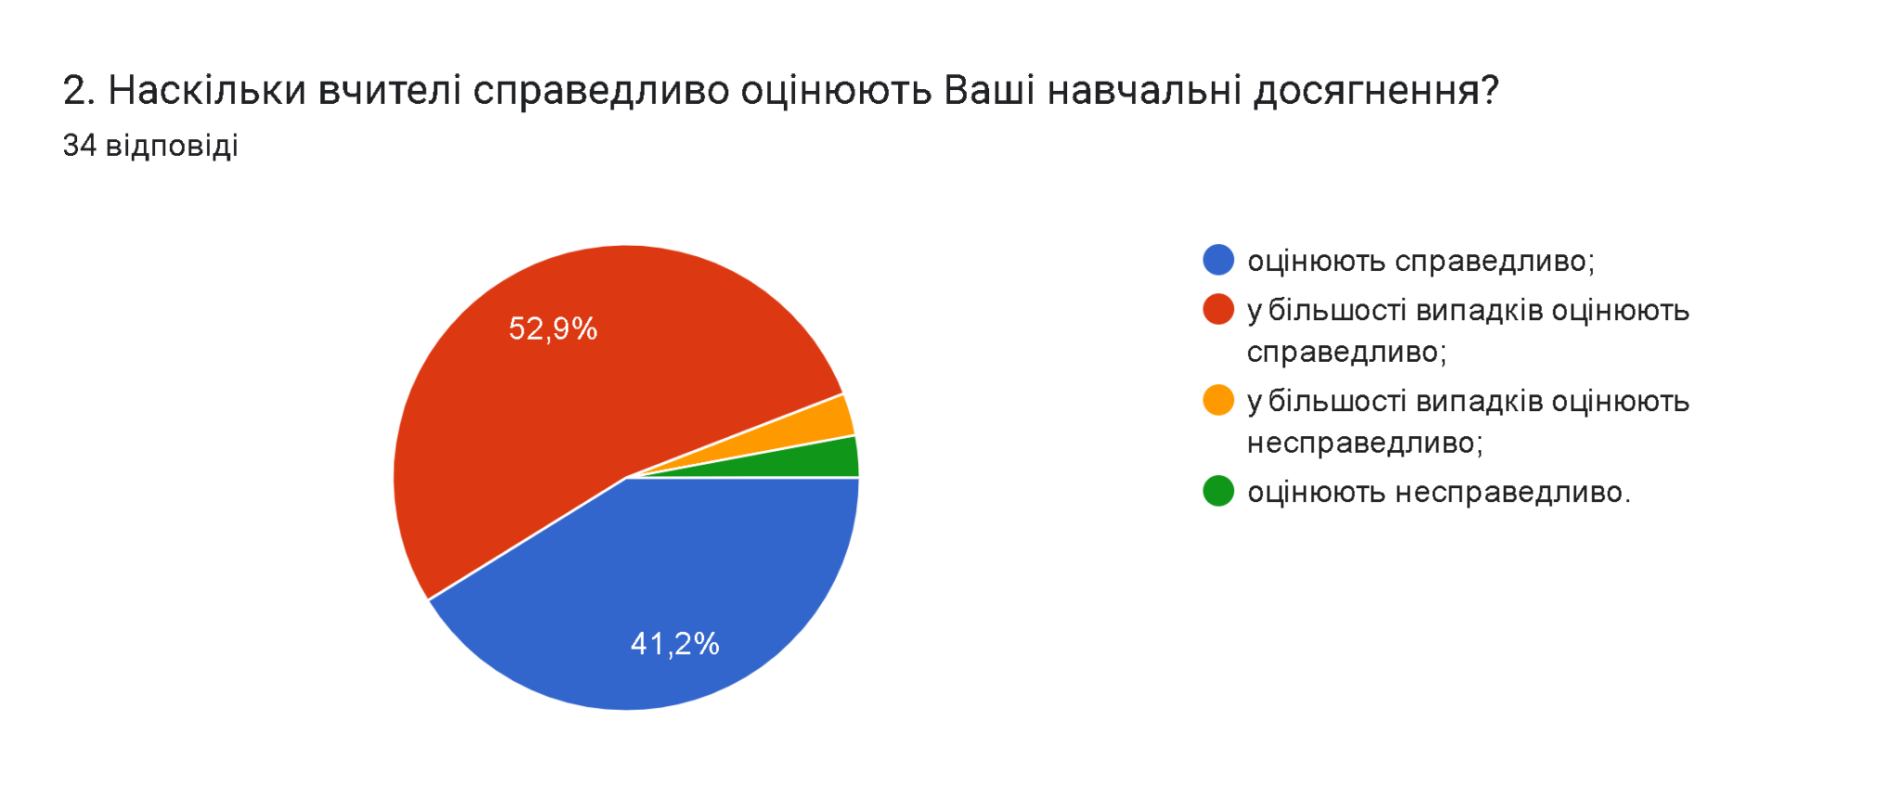
47,1% учнів зазначили, що вчителі завжди пояснюють критерії та аргументують оцінки, 32,4% – що це відбувається переважно, а 14,7% вважають таке пояснення недостатнім. Це свідчить про належний рівень прозорості оцінювання, хоча потребує подальшого вдосконалення.
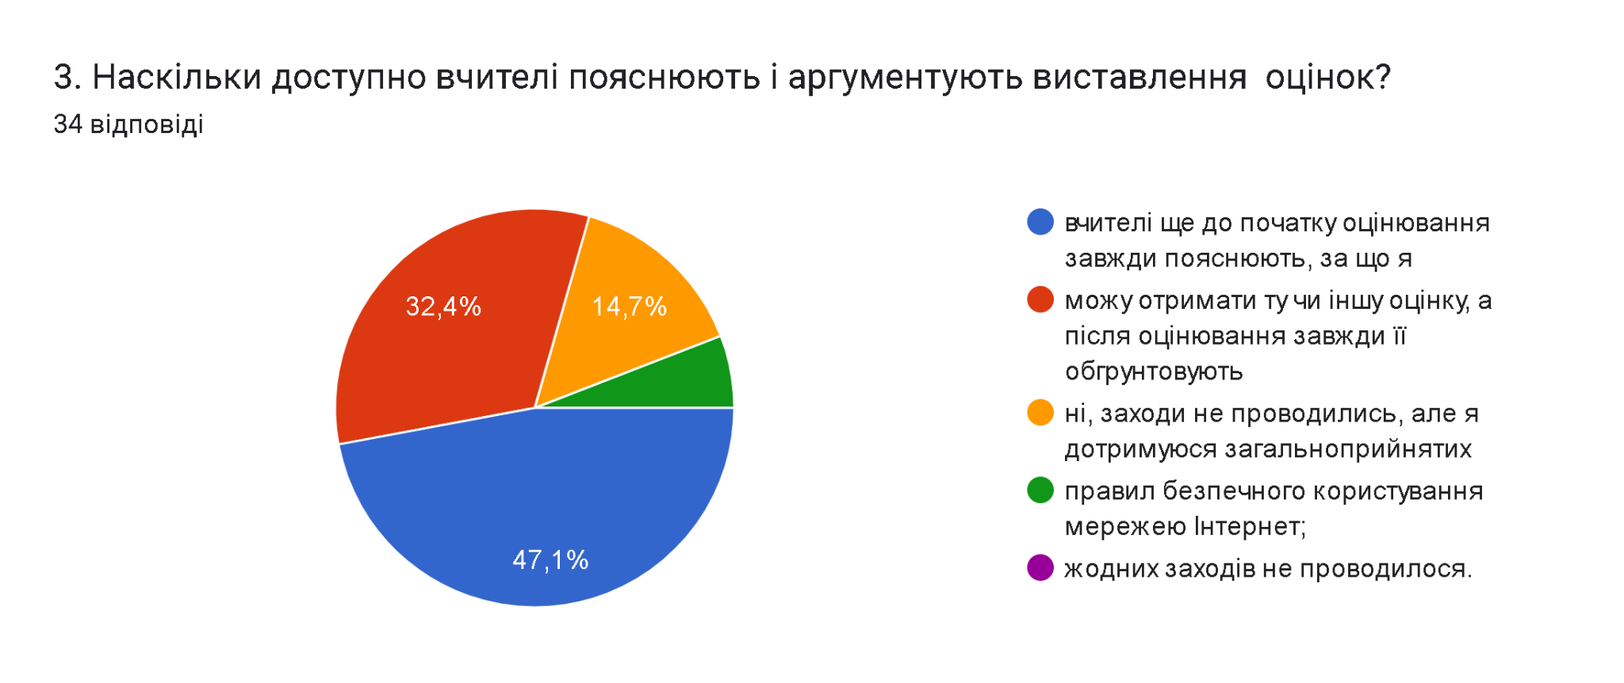
76,5% учнів вважають, що оцінювання спрямоване на визначення рівня знань, умінь і навичок, 8,8% – на відстеження індивідуального прогресу, а 11,8% не знають мети оцінювання. Це свідчить про необхідність посилення роз'яснювальної роботи щодо ролі формувального оцінювання.
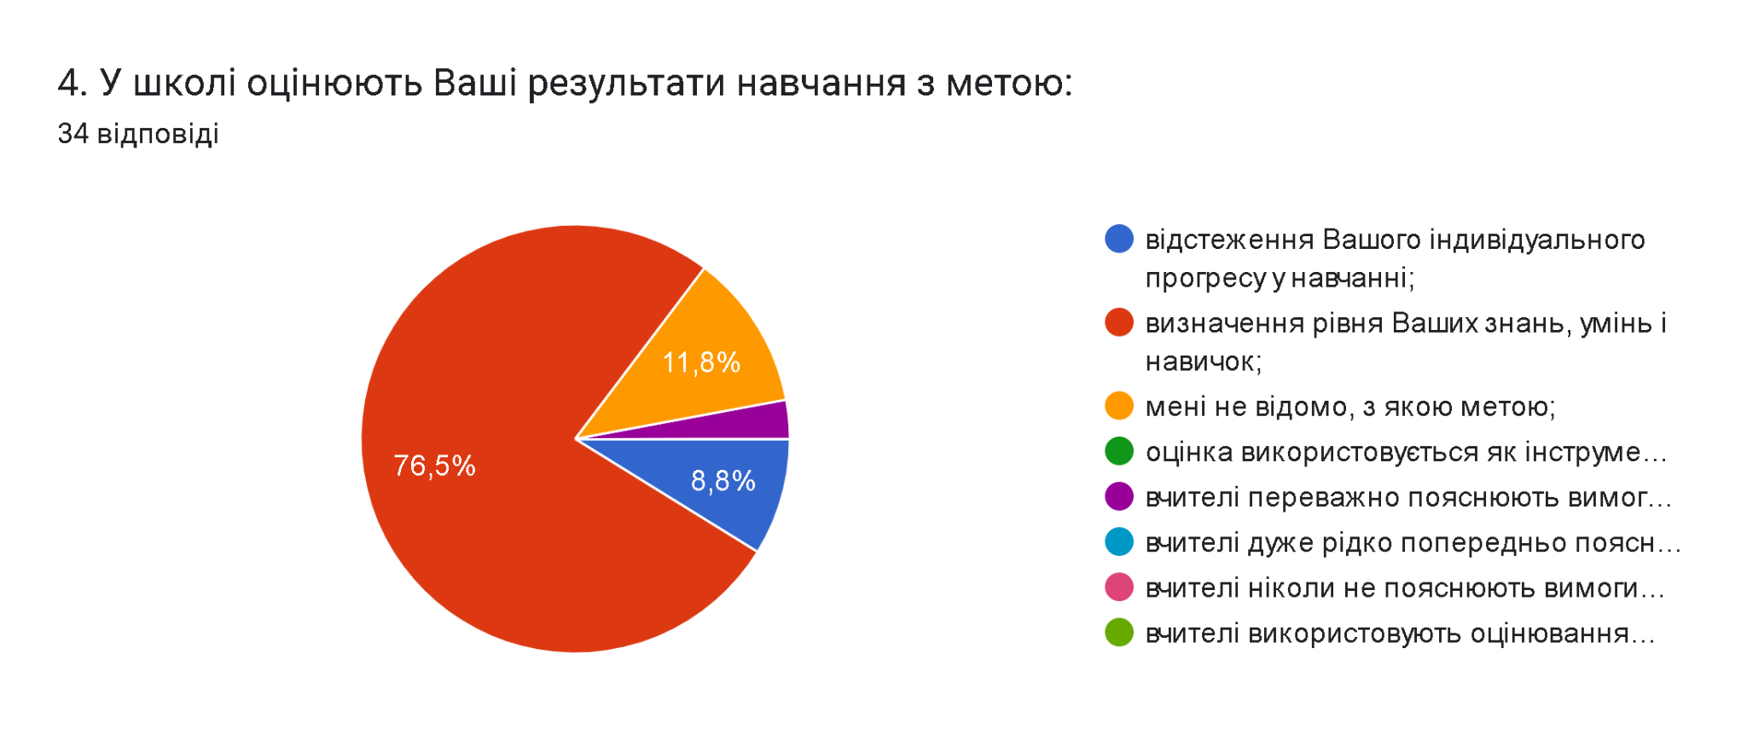
11,8% учнів постійно здійснюють самооцінювання, 32,4% – роблять це здебільшого, 41,2% – переважно не здійснюють, а 14,7% – не практикують його взагалі. Отримані результати свідчать про недостатню сформованість навичок самооцінювання в учнів.
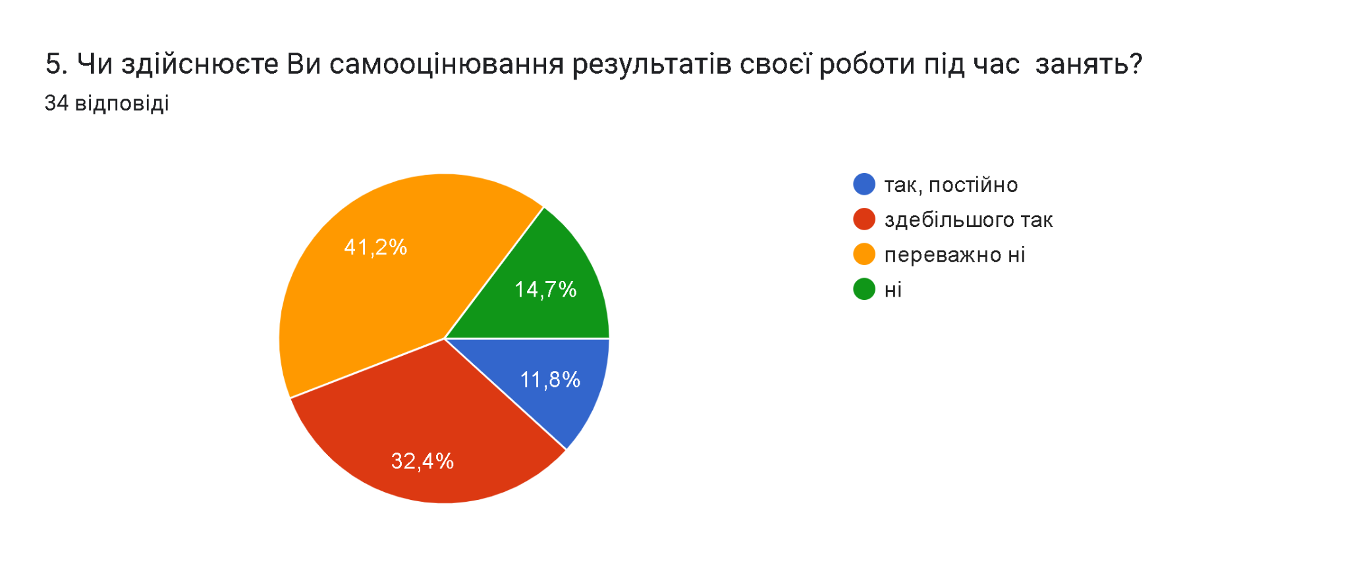
Найчастіше учні отримують аналіз допущених помилок (38,2%) та пояснення й аргументацію виставлених оцінок (29,4%). По 8,8% респондентів зазначили, що отримують рекомендації щодо покращення результатів та заохочення до подальшого навчання. Це свідчить про використання педагогами різних форм зворотного зв'язку. Зокрема:
- індивідуальне усне коментування відповідей учнів;
- письмові коментарі до контрольних, самостійних і творчих робіт;
- аналіз типових помилок на уроці;
- проведення роботи над помилками після тематичного або підсумкового оцінювання;
- індивідуальні консультації з учнями;
- самооцінювання та взаємооцінювання учнів;
- надання рекомендацій щодо шляхів покращення результатів навчання;
- використання карток зворотного зв'язку, чек-листів, аркушів самооцінювання;
- обговорення результатів навчання під час індивідуальних бесід з учнями та батьками;
- використання цифрових інструментів (Google Форми, електронний журнал «Мрія», онлайн-тести, інтерактивні платформи) для аналізу помилок та надання рекомендацій;
- повторне виконання завдань після корекції помилок;
рефлексійні вправи наприкінці уроку («Що вдалося?», «Що потребує доопрацювання?», «Над чим потрібно попрацювати?»).

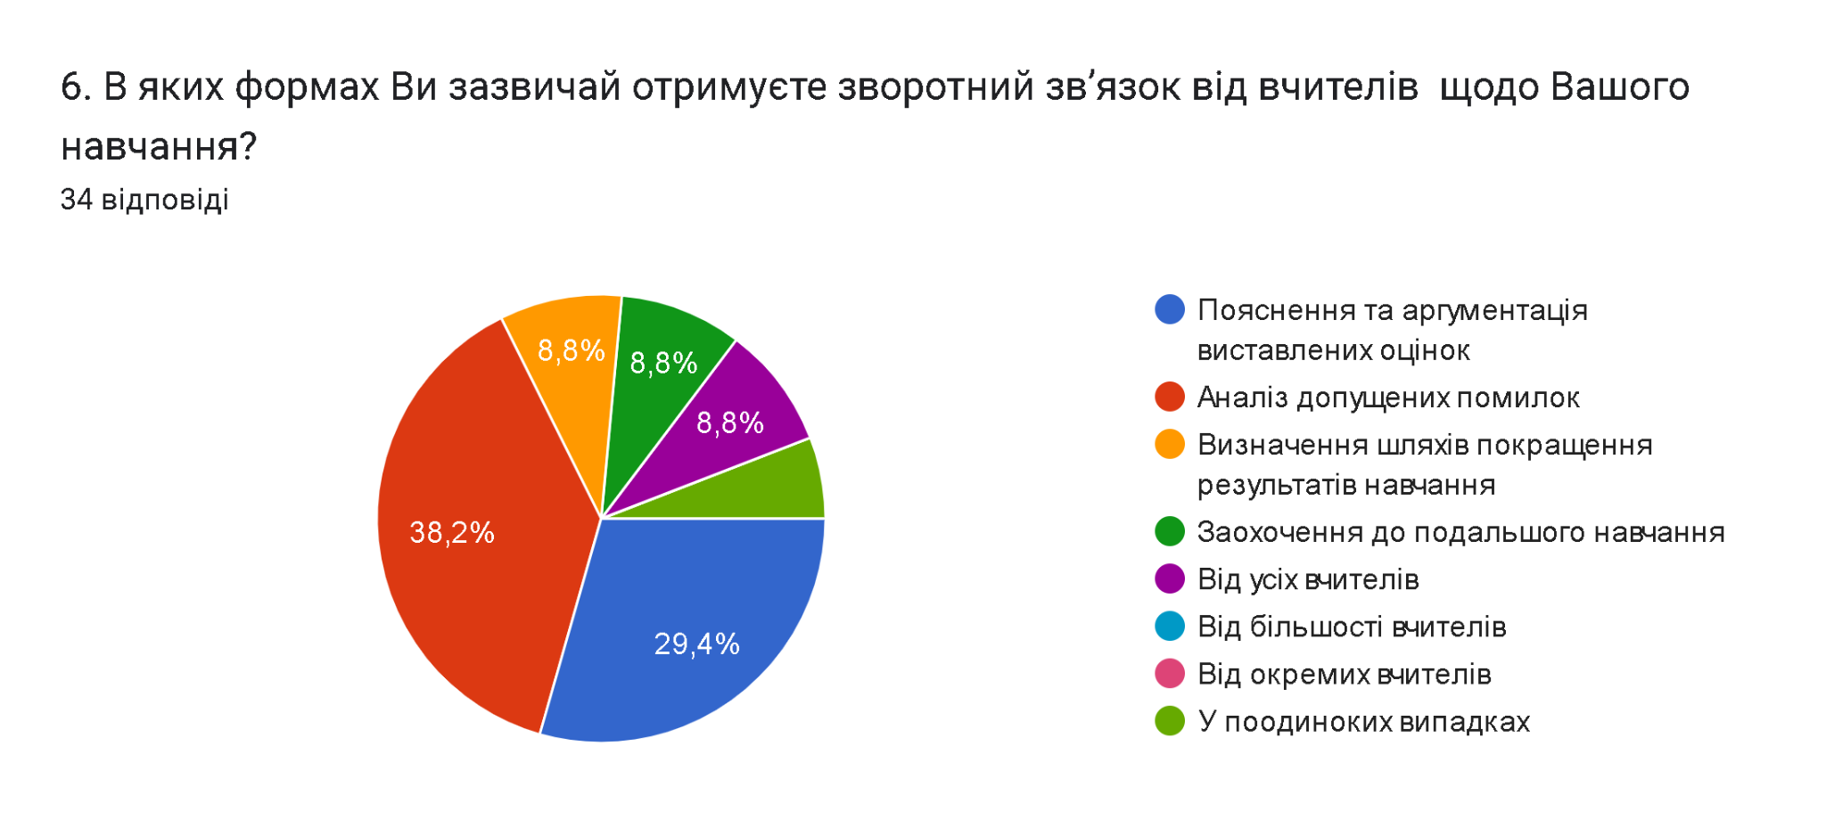
73,5% учнів вважають, що оцінювання спрямоване на визначення рівня знань, умінь і навичок, 11,8% не знають його мети, а 8,8% пов'язують оцінювання лише з відтворенням матеріалу. Це свідчить про потребу більшого акценту на формувальному аспекті оцінювання.
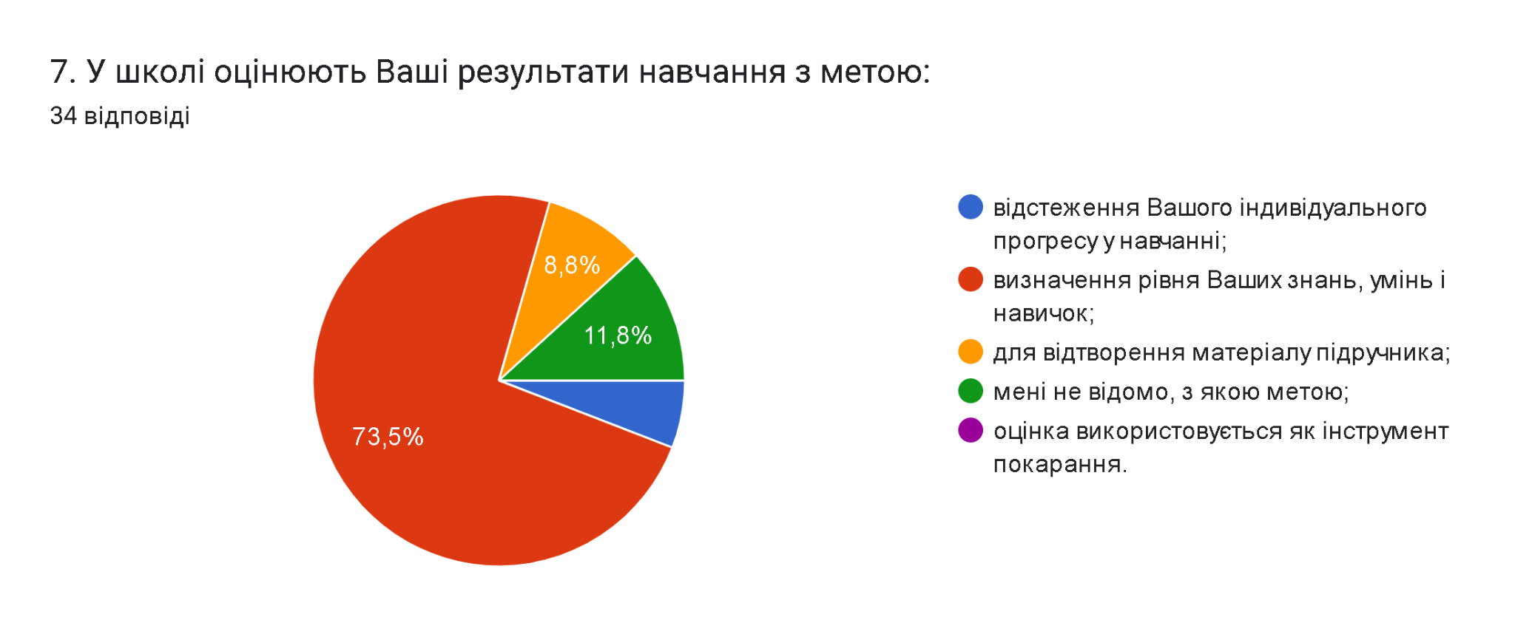
64,7% учнів переконані, що результати навчання залежать насамперед від їхньої власної праці та наполегливості, 44,1% відзначають важливу роль батьків, а 35,3% – рівень викладання. Це свідчить про достатній рівень усвідомлення учнями власної відповідальності за результати навчання.
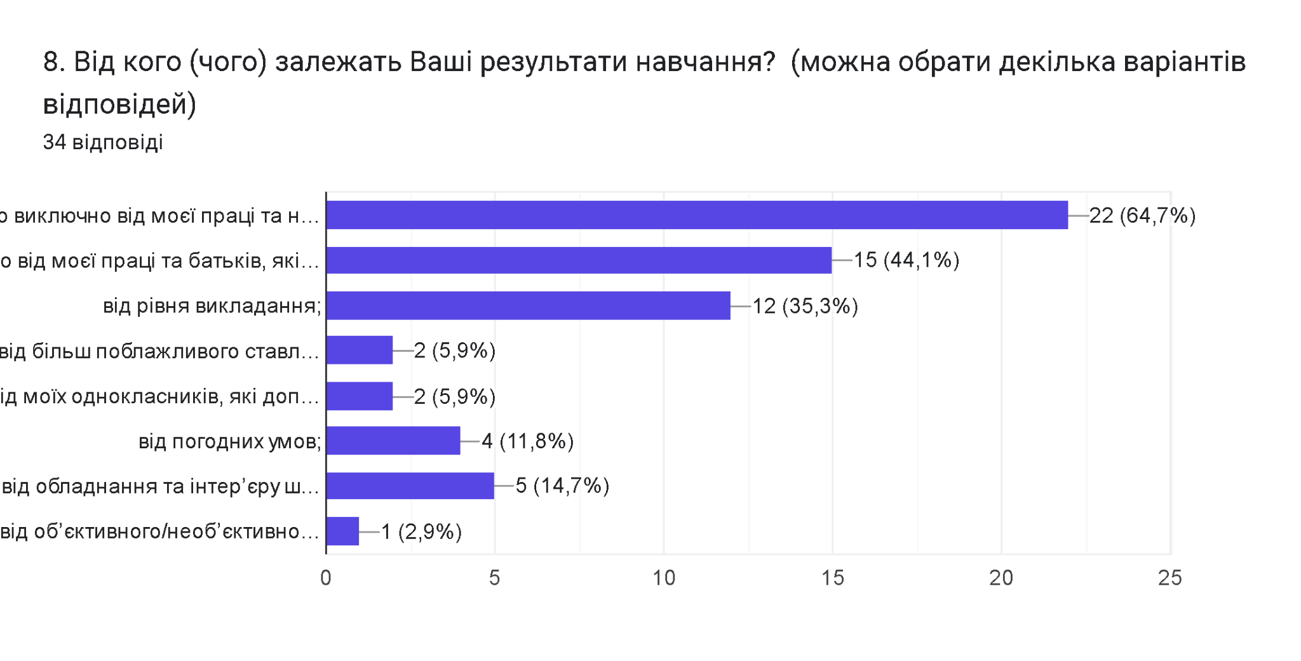
55,9% учнів зазначили, що їхня думка враховується з більшості навчальних предметів, 20,6% – лише з окремих предметів, а 23,5% вважають, що вчителі переважно нав'язують власну думку. Отримані результати свідчать про необхідність ширшого залучення учнів до освітнього процесу.
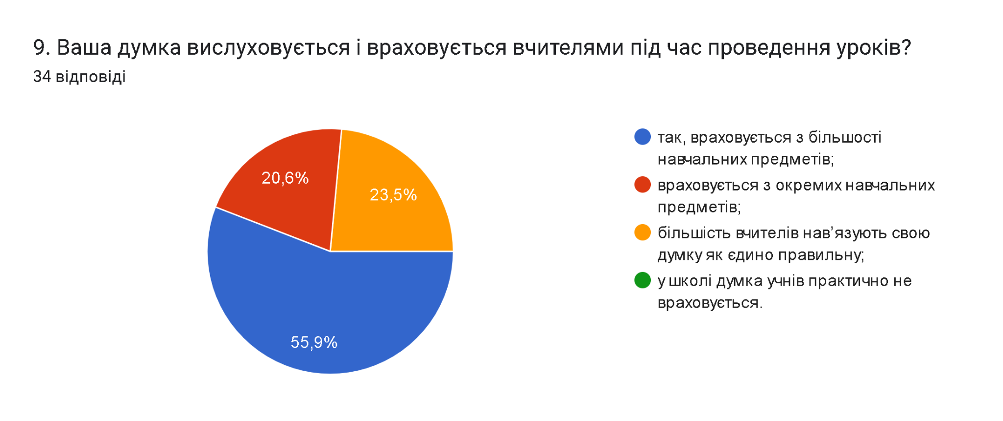
70,6% учнів відповідально ставляться до навчання та усвідомлюють його важливість для майбутнього, 23,5% також поділяють цю думку, але зазначають окремі труднощі. Це свідчить про переважно позитивну навчальну мотивацію здобувачів освіти.
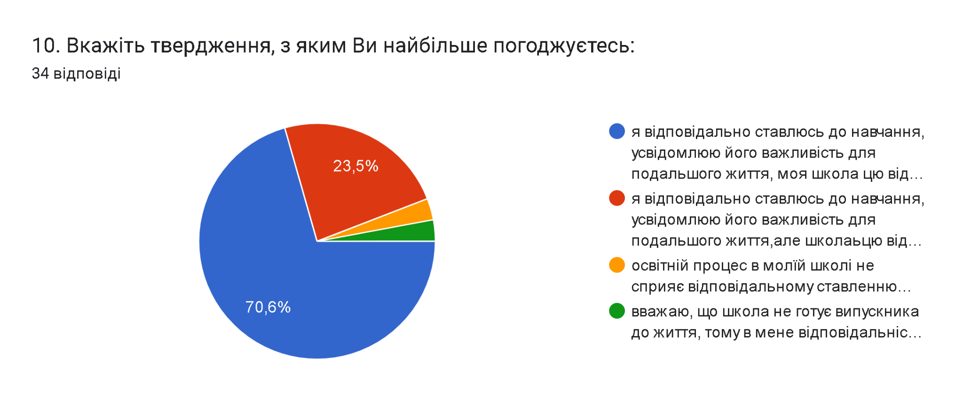
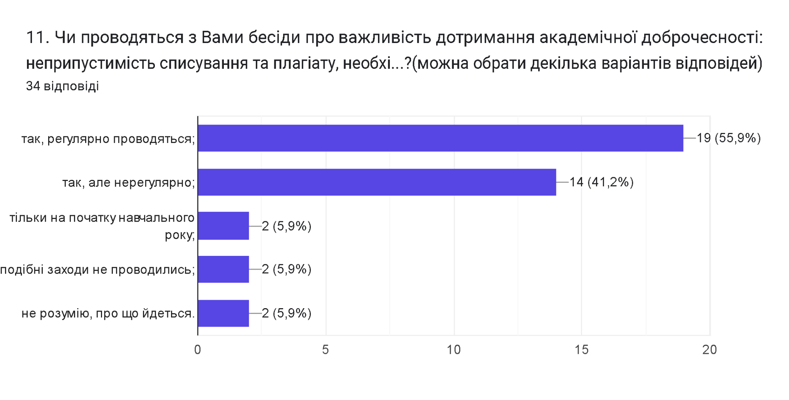

Анкетування для батьків
З метою вивчення рівня задоволеності батьків організацією освітнього процесу, системою оцінювання, комунікацією між закладом освіти та сім'єю, а також визначення якості освітніх послуг було проведено анкетування батьків здобувачів освіти.
Опитування дало змогу отримати зворотний зв'язок від батьків щодо діяльності закладу освіти, виявити сильні сторони його роботи та визначити питання, які потребують подальшого вдосконалення. Думка батьків є важливим джерелом інформації для самооцінювання діяльності закладу та прийняття ефективних управлінських рішень.
Аналіз результатів анкетування свідчить, що більшість батьків позитивно оцінюють діяльність закладу освіти, відзначають достатній рівень поінформованості про навчальні досягнення дітей, відкритість і доступність педагогів до спілкування, а також об'єктивність і прозорість системи оцінювання.
Загалом результати опитування підтверджують налагоджену співпрацю між закладом освіти та батьками, ефективність зворотного зв'язку та створення умов для партнерської взаємодії всіх учасників освітнього процесу. Разом із тим результати анкетування окреслюють напрями подальшої роботи щодо підвищення рівня поінформованості батьків та вдосконалення окремих аспектів організації освітнього процесу.
75% батьків зазначили, що отримують про критерії, правила і процедури оцінювання навчальних досягнень учнів, 19,7% – переважно отримують, а незначна частина респондентів відповіла, що отримує її не завжди або не отримує взагалі. Це свідчить про достатній рівень поінформованості батьків щодо системи оцінювання в закладі освіти.
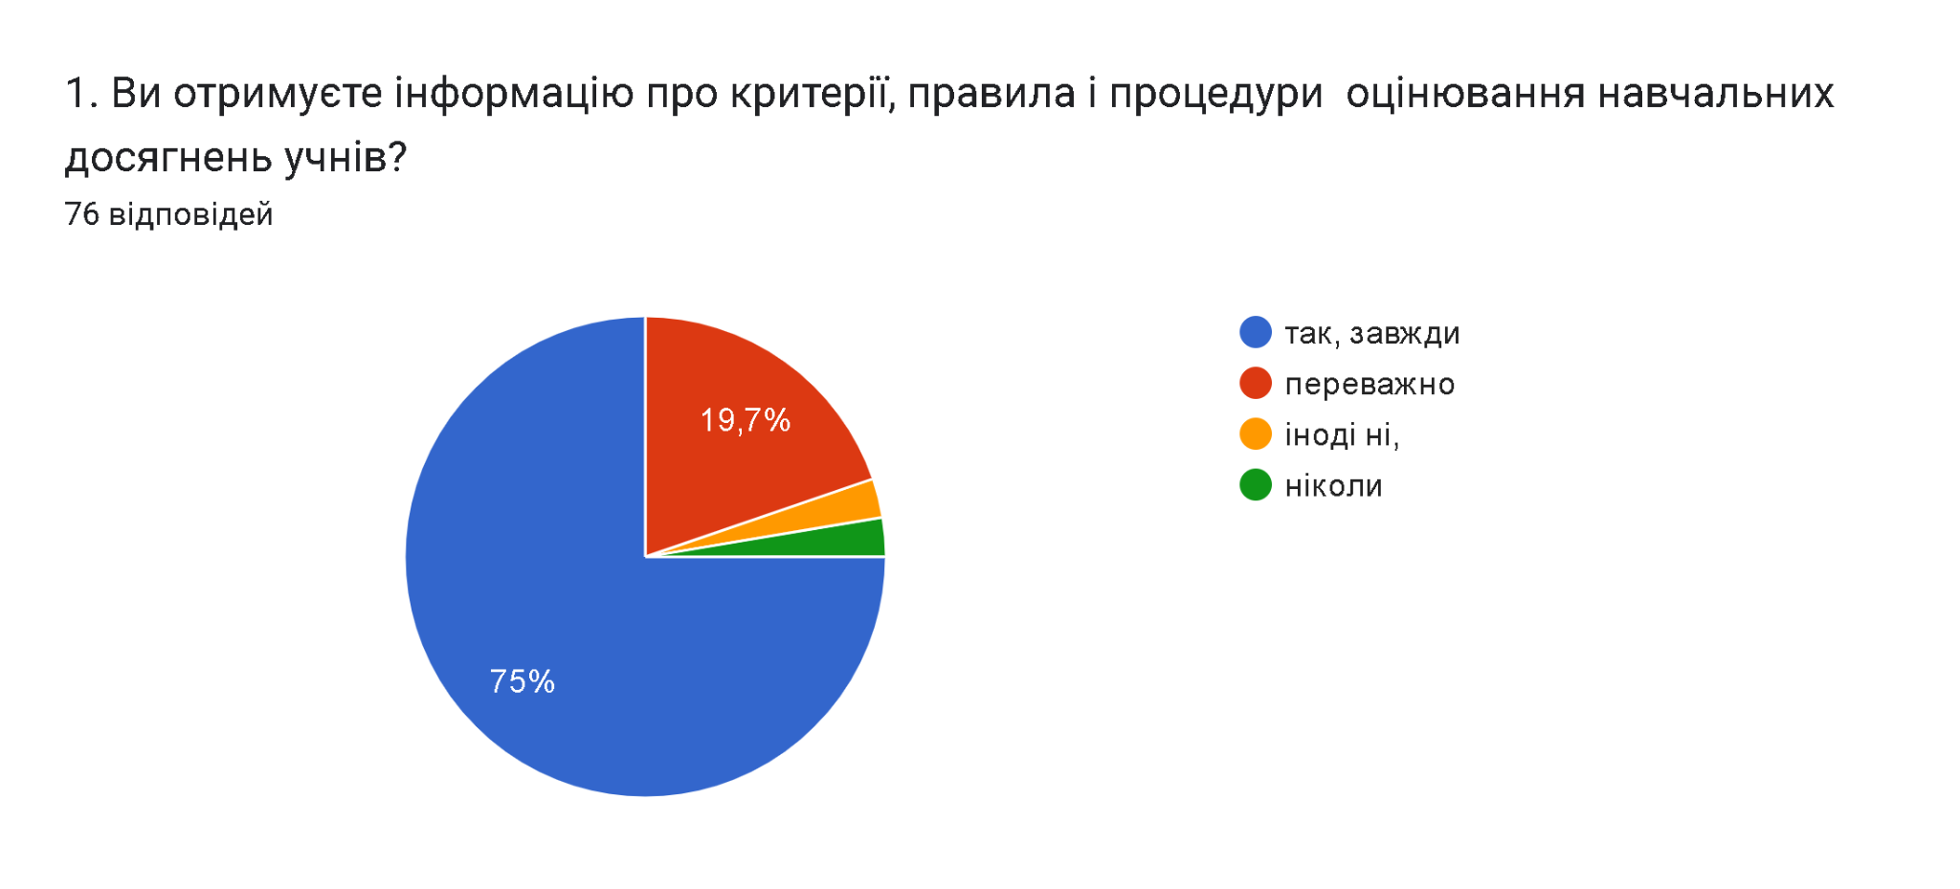
68,7% батьків повністю розуміють критерії оцінювання, 26,3% – частково, а лише незначна частина зазначила, що не розуміє, як виставляються оцінки. Отримані результати свідчать про достатню відкритість та прозорість системи оцінювання.
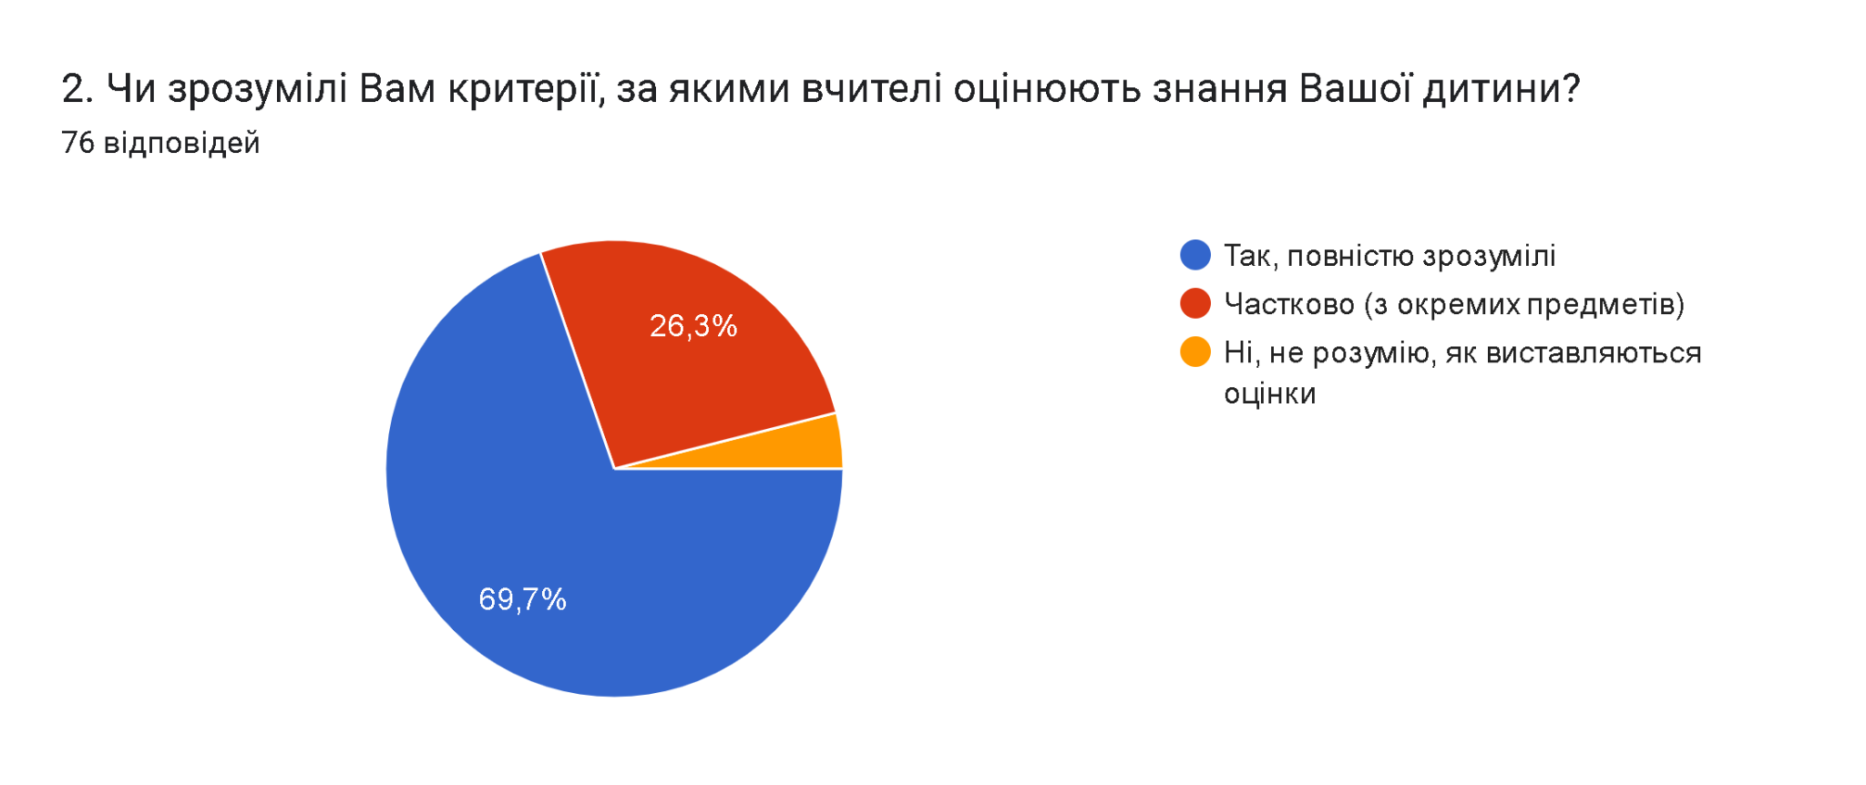
75% батьків підтвердили наявність постійного зворотного зв'язку з педагогами, 19,7% зазначили, що він забезпечується переважно, а лише поодинокі респонденти вважають його недостатнім. Це свідчить про ефективну взаємодію педагогічного колективу з батьками.
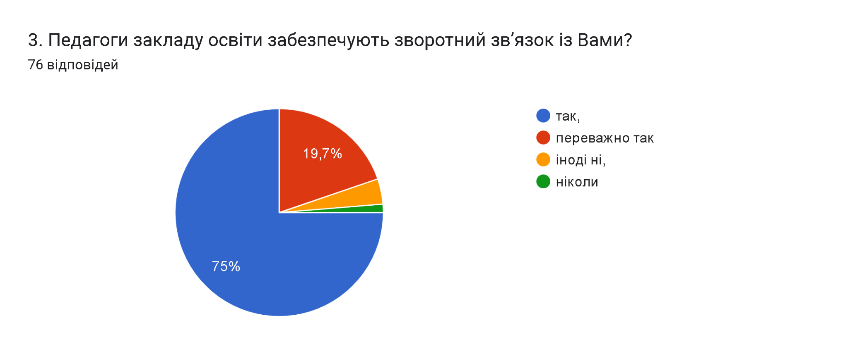
61,8% батьків отримують інформацію від учителів, 60,5% – через електронний щоденник, 59,2% – під час індивідуального спілкування з учителями. Лише 6,6% користуються таблицями або класними зборами, а 1,3% зазначили інші джерела інформації. Це свідчить про активне використання закладом освіти різних каналів комунікації з батьками.
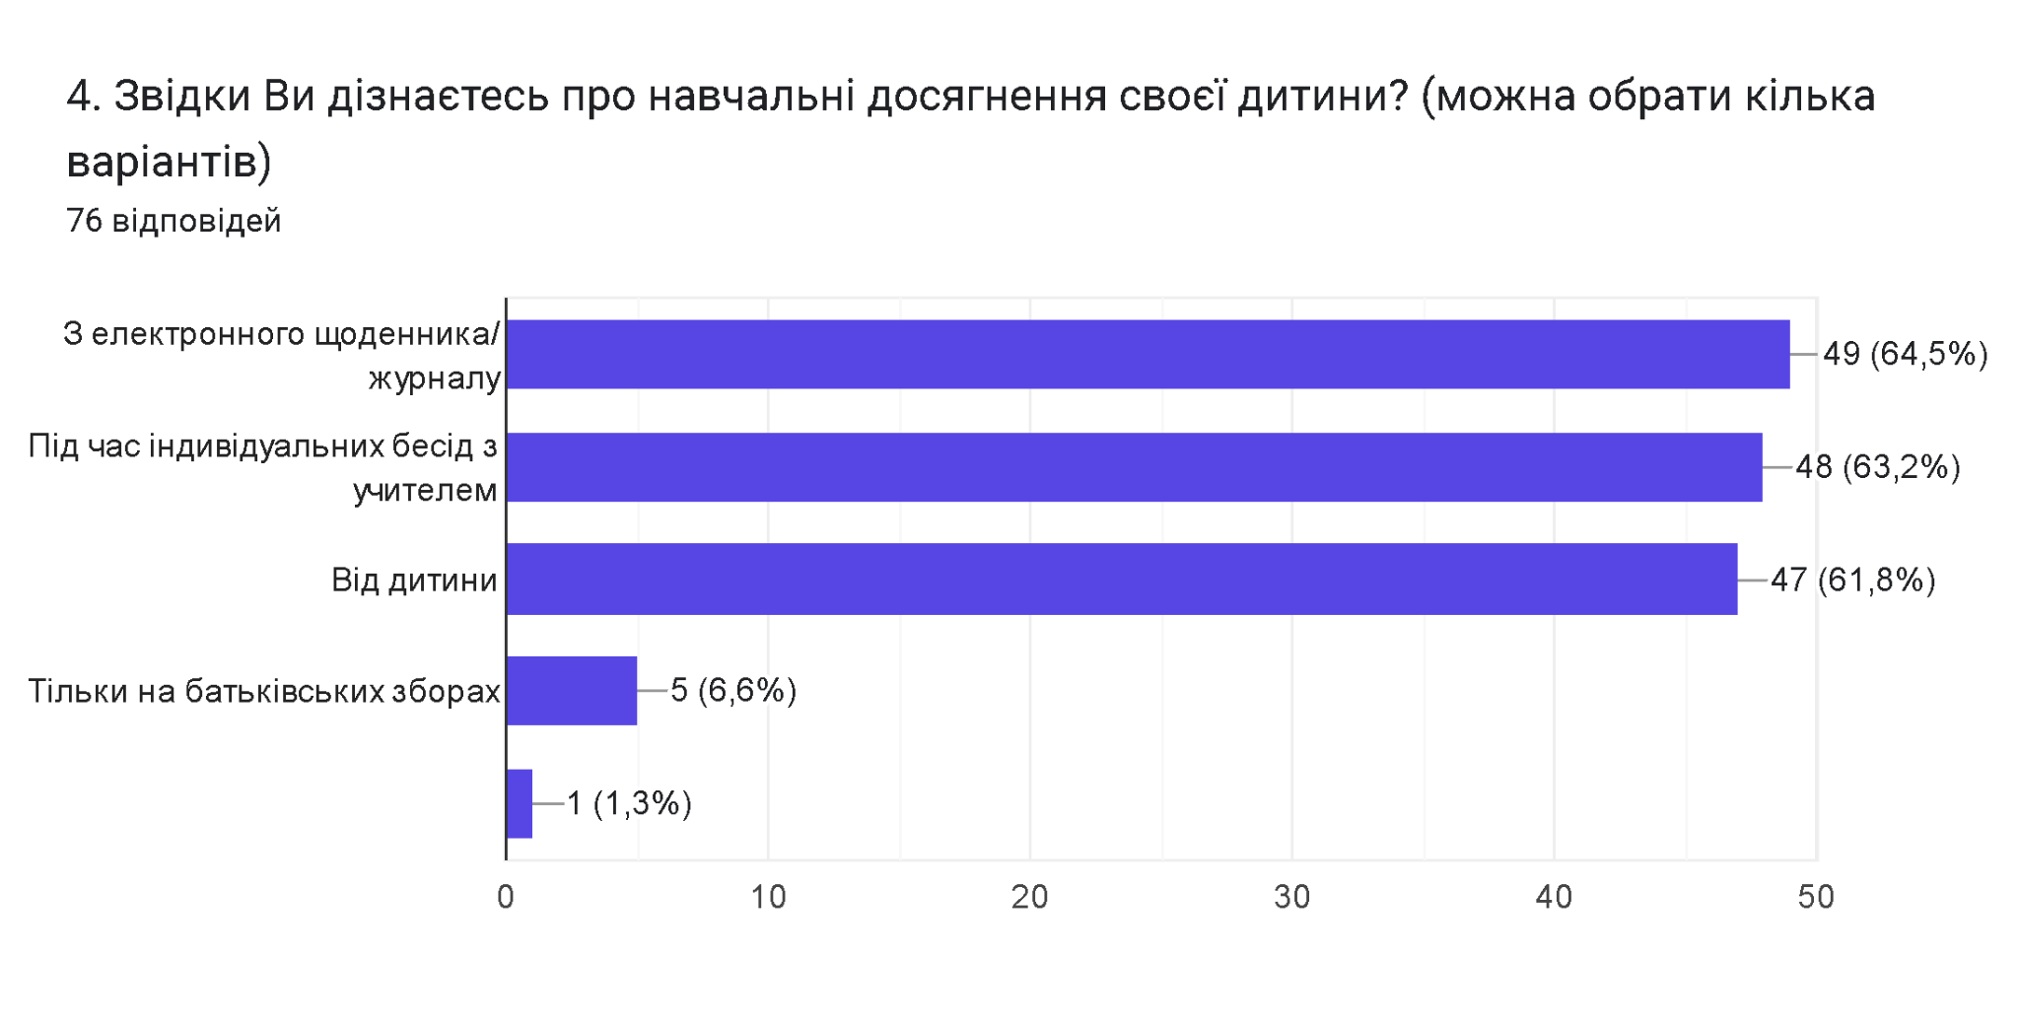
57,9% батьків вважають оцінювання справедливим та об'єктивним, 40,8% – переважно так, і лише незначна кількість респондентів має сумніви щодо об'єктивності оцінювання. Отже, більшість батьків позитивно оцінює систему оцінювання в закладі освіти.
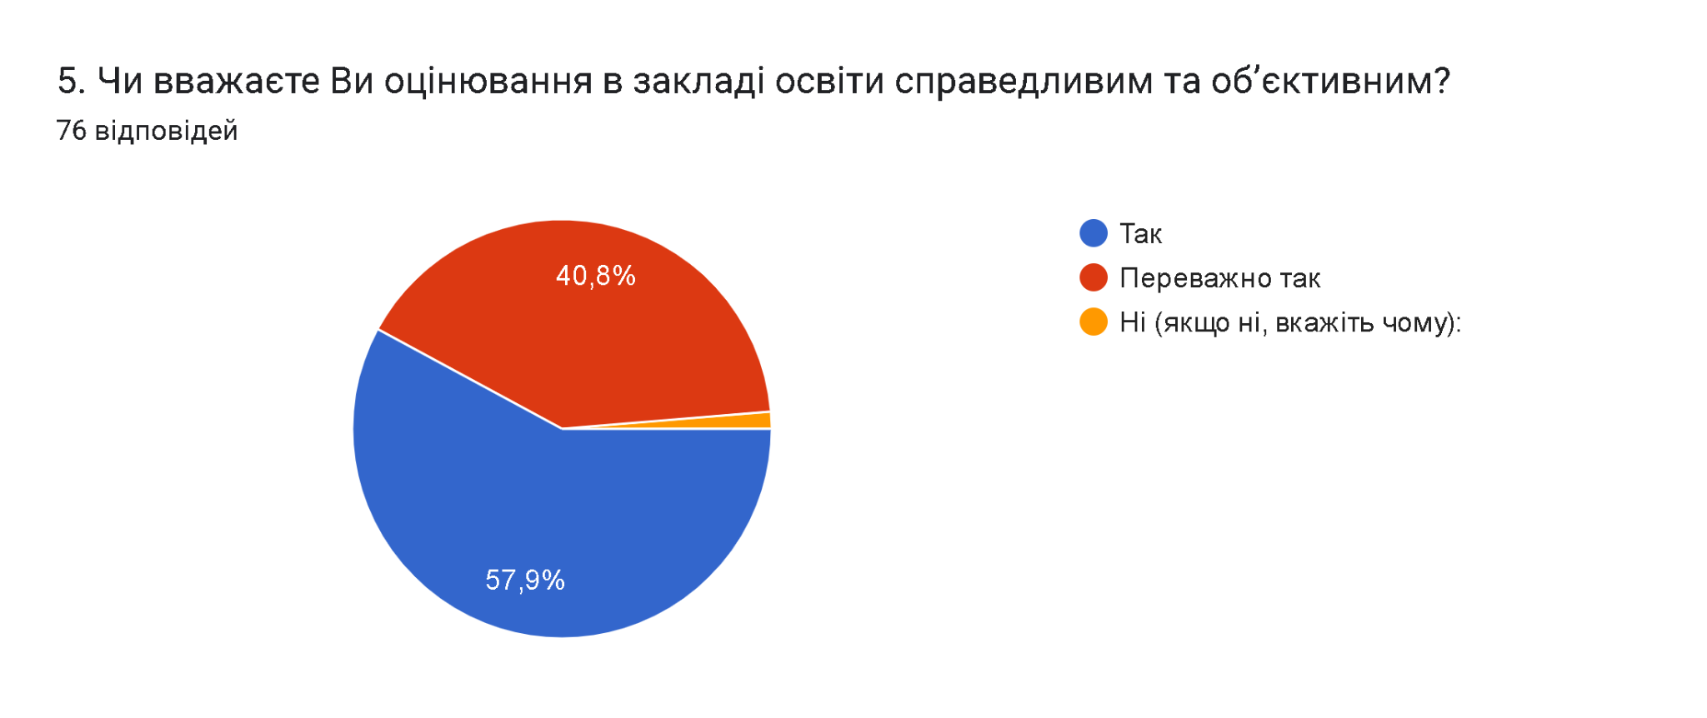
78,9% батьків зазначили, що отримують рекомендації не лише про бали, а й про те, які саме теми або навички дитині потрібно підтягнути, 18,4% – отримують їх рідко, а незначна частина відповіла, що не отримує такої інформації. Це свідчить про належний рівень надання педагогами конструктивного зворотного зв'язку та рекомендацій щодо покращення навчальних результатів учнів.
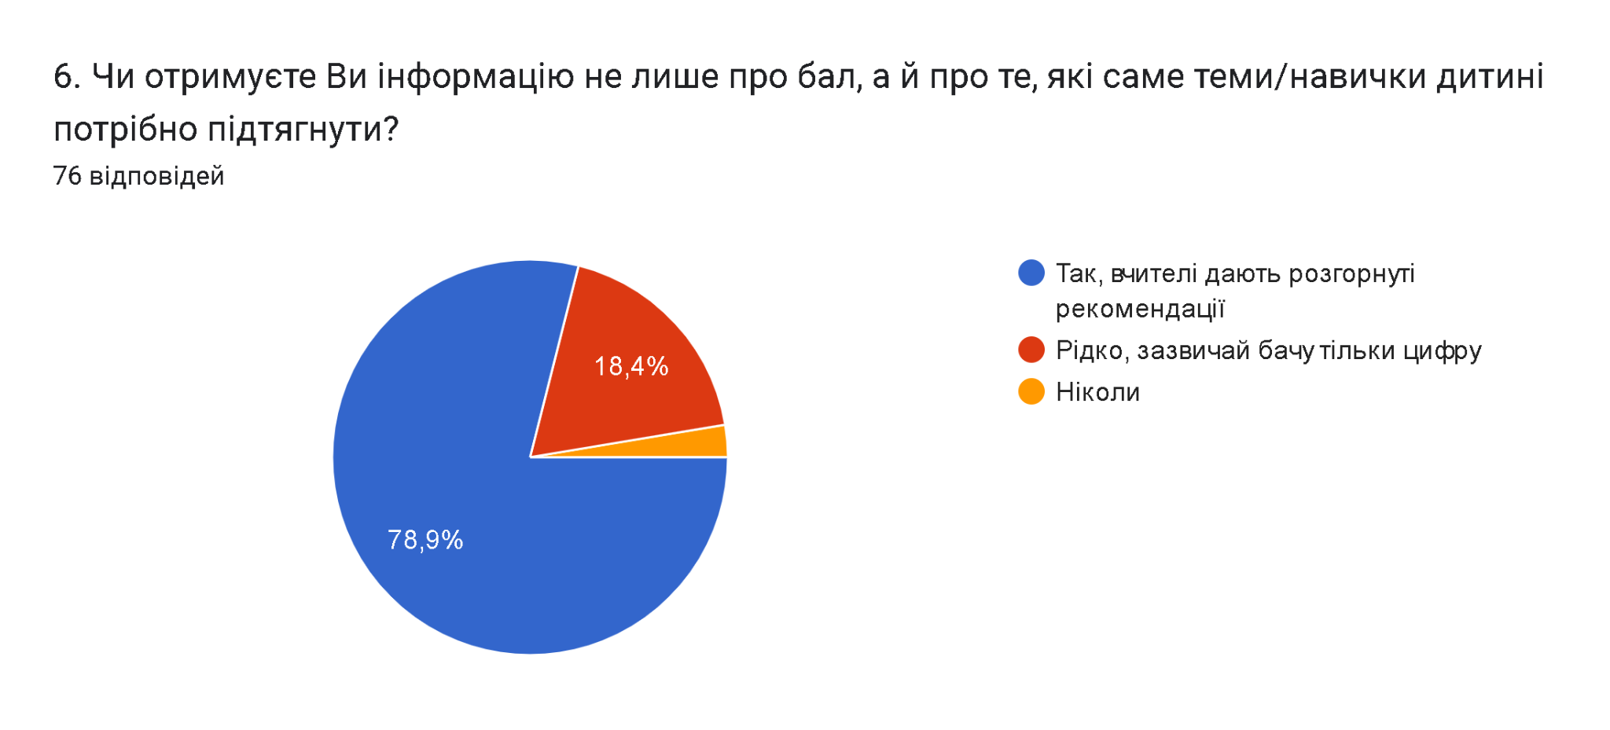

Діагностична картка
Оцінювання якості освітньої діяльності за напрямом «Система оцінювання здобувачів освіти»
Критерії | Високий | Достатній | Вимагає  покращення | Низький
Критерій 2.1.1. Здобувачі освіти отримують від педагогічних працівників інформацію про критерії, правила та процедури оцінювання навчальних досягнень
Оприлюднення у закладі освіти  інформації про критерії оцінювання навчальних досягнень учнів |  | +
Систематично інформуються учні про критерії оцінювання навчальних досягнень при виконанні обов’язкових видів роботи, різних організаційних формах навчальних занять |  | +
Розуміння учнями пропонованих критеріїв оцінювання. |  | +
Учні вважають оцінювання навчальних досягнень у закладі освіти справедливим |  | +
Інформування учнів і батьків про правила і процедури оцінювання з предмету або курсу (спецкурсу, курсу за вибором) |  | +
Критерій 2.1.2. Система оцінювання в закладі освіти сприяє реалізації компетентнісного підходу до навчання
Спрямування системи оцінювання навчальних досягнень учнів на перевірку рівня оволодіння учнями ключовими компетентностями |  | +
Присутність у системі методичної роботи закладу освіти напрям, який забезпечує вивчення питань компетентнісного підходу при оцінювання навчальних досягнень учнів |  | +
Критерій 2.1.3. Здобувачі освіти вважають оцінювання результатів навчання справедливим і об’єктивним
Використання у закладі освіти  формувального оцінювання |  | +
Об’єктивність оцінювання учнів їх навчальних досягнень у закладі освіти |  | +
Критерій 2.2.1. У закладі освіти здійснюється аналіз результатів навчання здобувачів освіти
Здійснення внутрішнього моніторингу у закладі освіти |  | +
Вдосконалення освітньої діяльності за результатами проведених моніторингів |  | +
Критерій 2.2.2. У закладі освіти впроваджується система формувального оцінювання
Використання вчителями формувального оцінювання у своїй роботі | +
Відстеження прогресу у навчальних досягненнях здобувачів освіти | +
Впровадження формувального  оцінювання в освітній процес | +
Критерій 2.3.1 Закладу освіти сприяє формуванню в учнів відповідального ставлення до результатів навчання
Можливість вибору різних видів діяльності здобувачів освіти |  | +
Використання учителями формувального оцінювання у своїй роботі |  | +
Наявність у школі учнівського  самоврядування |  |  | +
Здійснення у закладі системної  профорієнтаційної роботи |  | +
Використання учителями чітких та зрозумілих критеріїв оцінювання навчальних досягнень здобувачів освіти | +
Критерій 2.3.2 Заклад освіти забезпечує самооцінювання та взаємооцінювання учнів
Учителі застосовують у своїй роботі самооцінювання і взаємооцінювання здобувачів освіти | +
Наявність чітких критеріїв оцінювання навчальних досягнень | +
Присутність у системі методичної роботи закладу освіти напряму, який забезпечує вивчення питань компетентнісного підходу при оцінювання навчальних досягнень учнів |  | +

Перспективне планування, визначення шляхів удосконалення забезпечення якості освіти з даного критерію

Проблемні  питання | Заходи | Термін  виконання
2.1.1. | Розробити адаптовані критерії оцінювання з навчальних предметів | 2026-2027 н. р.
2.1.1. | Провести моніторинг системи оцінювання вчителів через спостереження за проведенням навчальних занять, вивчення оприлюднених критеріїв оцінювання | 2026-2027 н. р.
2.1.2. | Провести науково-педагогічний семінар з теми «Впровадження компетентнісного підходу оцінювання навчальних досягнень учнів» | 2026-2027 н. р.
2.1.2. | Провести науково-педагогічний семінар з теми «Ефективні шляхи подолання освітніх втрат» | 2026-2027 н. р.
2.1.2. | Здійснити удосконалення системи оцінювання з окремих предметів (курсів) за результатами опитування учнів, батьків | 2026-2027 н. р.
2.2.1. | Систематично здійснювати внутрішні моніторинги та оформляти аналітичні матеріали за результатами дослідження | 2026-2027 н. р.
2.2.1. | Організувати ефективну самоосвітню діяльність педагогічних працівників з метою вдосконалення освітньої діяльності у закладі, впровадити систему планування самоосвіти та аналіз звітів про її виконання. | 2026-2027 н. р.
2.2.2. | Відслідковувати та проаналізувати прогрес навчальних досягнень здобувачів освіти під час здійснення формувального оцінювання шляхом співпраці з батьками, посилити роль щоденника. | 2026-2027 н. р.
2.3.1 | Вивчати та впроваджувати в практику засади формування індивідуальної траєкторії навчання і розвитку здобувачів освіти з метою подолання освітніх втрат | 2026-2027 н. р.
2.3.1 | Продовжити здійснення профорієнтаційної роботи у закладі з залученням представників вищих навчальних закладів, організацій та промислових підприємств | 2026-2027 н. р.
2.3.1 | Інформувати здобувачів освіти та батьків про критерії оцінювання навчальних досягнень, розробити зрозумілі критерії та адаптувати їх під види діяльності на уроці. | 2026-2027 н. р.
2.3.1 | Посилити роль учнівського самоврядування, мотивувати дітей до навчання. | 2026-2027 н. р.
2.3.2 | Використовувати елементи альтернативного оцінювання уроку здобувачами освіти | 2026-2027 н. р.
2.3.2 | Надавати допомогу здобувачам освіти у процесі самооцінювання навчальної діяльності | 2026-2027 н. р.
2.3.2 | Надавати допомогу здобувачам освіти у надолуженні матеріалу з усіх предметів | 2026-2027 н. р.

Рекомендації щодо вдосконалення діяльності гімназії за результатами самооцінювання та спостереження за системою оцінювання
1. Для адміністрації гімназії
1.1. Забезпечити розроблення та впровадження єдиних підходів до оцінювання навчальних досягнень учнів.
1.2. Організувати систематичний моніторинг дотримання критеріїв оцінювання та надання учням якісного зворотного зв'язку.
1.3. Сприяти підвищенню професійної компетентності педагогів з питань формувального оцінювання та компетентнісного підходу.
1.4. Забезпечити інформування батьків і здобувачів освіти щодо правил і процедур оцінювання через сайт закладу, електронні журнали та інформаційні заходи.
1.5. Проводити аналіз результатів навчальних досягнень учнів та використовувати його для прийняття управлінських рішень.
1.6. Удосконалити використання цифрових інструментів для моніторингу та оцінювання результатів навчання.
2. Для педагогічних працівників
2.1. Дотримуватися єдиних критеріїв та підходів до оцінювання навчальних досягнень учнів.
2.2. Активніше використовувати формувальне оцінювання, самооцінювання та взаємооцінювання учнів.
2.3. Надавати учням своєчасний і конструктивний зворотний зв'язок щодо результатів навчання.
2.4. Використовувати різноманітні форми та методи оцінювання, спрямовані на розвиток ключових компетентностей.
2.5. Забезпечувати прозорість та об'єктивність оцінювання, дотримуватися принципів академічної доброчесності.
2.6. Підвищувати власний професійний рівень шляхом участі у семінарах, тренінгах та професійних спільнотах.
3. Для класних керівників
3.1. Посилити інформаційно-роз'яснювальну роботу з учнями та батьками щодо критеріїв і процедур оцінювання.
3.2. Систематично інформувати батьків про навчальні досягнення та труднощі учнів.
3.3. Сприяти формуванню в учнів відповідального ставлення до навчання та розвитку навичок самооцінювання.
3.4. Організовувати індивідуальну підтримку учнів, які мають труднощі в навчанні.
3.5. Забезпечувати ефективну взаємодію між учителями-предметниками, учнями та батьками.
4. Для соціального педагога
4.1. Виявляти учнів, які потребують додаткової соціально-педагогічної підтримки у зв'язку з труднощами в навчанні.
4.2. Сприяти налагодженню партнерської взаємодії між сім'єю та закладом освіти.
4.3. Проводити просвітницьку роботу з батьками щодо створення сприятливих умов для навчання дітей.
4.4. Здійснювати моніторинг факторів, які можуть негативно впливати на навчальні досягнення учнів.
4.5. Координувати роботу щодо підтримки дітей, які перебувають у складних життєвих обставинах.
5. Для практичного психолога
5.1. Проводити діагностику навчальної мотивації та причин труднощів у навчанні окремих учнів.
5.2. Надавати психологічну підтримку учням, які мають низьку навчальну мотивацію або переживають труднощі адаптації.
5.3. Проводити заняття та тренінги з розвитку навичок самооцінювання, саморегуляції та емоційної стійкості.
5.4. Консультувати педагогів і батьків щодо створення сприятливого психологічного клімату для успішного навчання дітей.
5.5. Брати участь у розробленні та реалізації заходів із подолання освітніх втрат та підвищення мотивації учнів до навчання.

Визначення рівня оцінювання за результатами анкетування
На основі результатів анкетування учасників освітнього процесу за напрямом «Система оцінювання здобувачів освіти» діяльність гімназії оцінюється на достатньому рівні.
Такий рівень визначено з огляду на те, що:
- переважна більшість батьків (75%) отримують інформацію про критерії, правила та процедури оцінювання;
- 68,7% батьків зазначили, що критерії оцінювання для них є зрозумілими;
- 75% батьків підтвердили наявність ефективного зворотного зв'язку з педагогами;
- 57,9% батьків вважають оцінювання справедливим та об'єктивним, а
- 40,8% – переважно справедливим;
- 78,9% батьків отримують від педагогів рекомендації щодо покращення навчальних результатів дітей;
- більшість учнів поінформовані про критерії оцінювання та отримують підтримку від педагогів;
- водночас 57,9% педагогічних працівників зазначили, що питання єдиних підходів до оцінювання не обговорюється на засіданнях методичних об'єднань, а кожен учитель оцінює на власний розсуд.
Отримані результати свідчать, що в закладі освіти загалом забезпечено прозорість, відкритість та об'єктивність системи оцінювання, налагоджено ефективну взаємодію з батьками та учнями. Разом із тим потребують удосконалення питання вироблення єдиних підходів до оцінювання, активізації формувального оцінювання та подальшого розвитку системи надання зворотного зв'язку учасникам освітнього процесу.
Загальний рівень за вимогами «Абетки для директора» – достатній. Це означає, що більшість вимог виконано, однак окремі аспекти потребують подальшого вдосконалення та розвитку.

